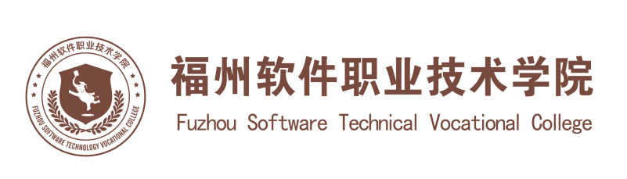

**评建工作简报**

第四十八期

福州软件职业技术学院评建工作办公室编 2024年3月24日

**[编者语]** 《评建工作简报》是为配合我院迎接高职高专人才培养工作评估而编发的，旨在及时传达教育部、省教育厅有关指示精神和学院的相关规定，反映学院迎接高职高专人才培养工作评估的动态，服务于学院教育教学改革和评建工作，以期达到“以评促建、以评促改、以评促管、以评促强”的目的，促进我院教育教学工作迈上新台阶。

我们欢迎各位读者提出宝贵意见和建议，并提供有关评建工作的信息。

|  |
| --- |
| **u福州市教育局领导一行莅校开展2024年春季开学专项督导检查**  **u教学质量管理与科研处组织开展2023-2024学年第二学期期初教学检查**  **u喜讯 | 我校数字金融产业学院小太阳暑期社会实践队在“清澈的爱 只为中国”短视频征集活动中获奖** |

**福州市教育局领导一行莅校开展2024年春季开学专项督导检查**

为全面落实上级春季开学工作有关要求，进一步规范学校各项工作，确保学校春季开学工作顺利有序进行，3月13日上午福州市教育局领导一行莅临我校开展开学专项督导检查工作，通过现场查看、情况询问、查阅资料等方式，对我校开学各项工作进行全面督导检查。学校党委林莺书记、王秋宏副校长及相关责任部门负责人陪同督导查。

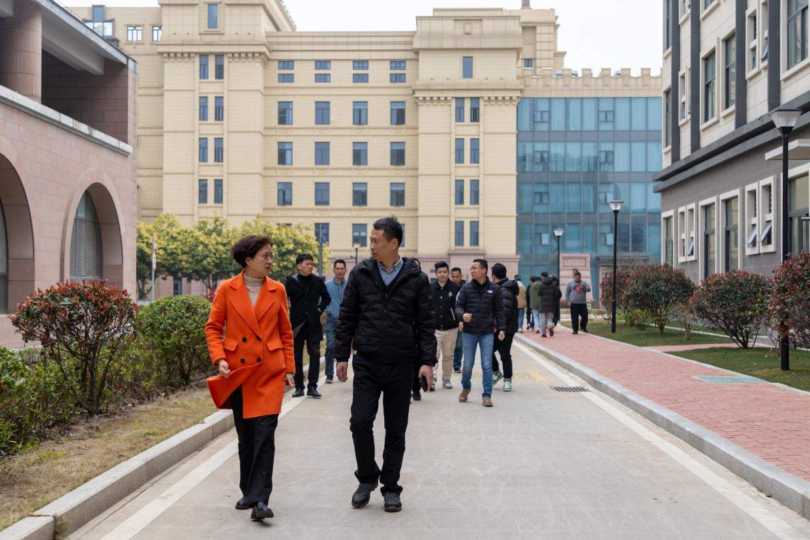

福州市教育局领导一行实地查看了学校食堂、学生宿舍楼等重点区域，重点检查了学校消防安全设备、技防设备、一键报警系统等安全防范设施，了解了学校春季学期教学计划制订安排等情况。检查组充分肯定了我校的开学准备工作，同时强调学校要进一步落实各项常规管理措施，及时消除安全隐患，确保开学后各项工作安全稳步开展。

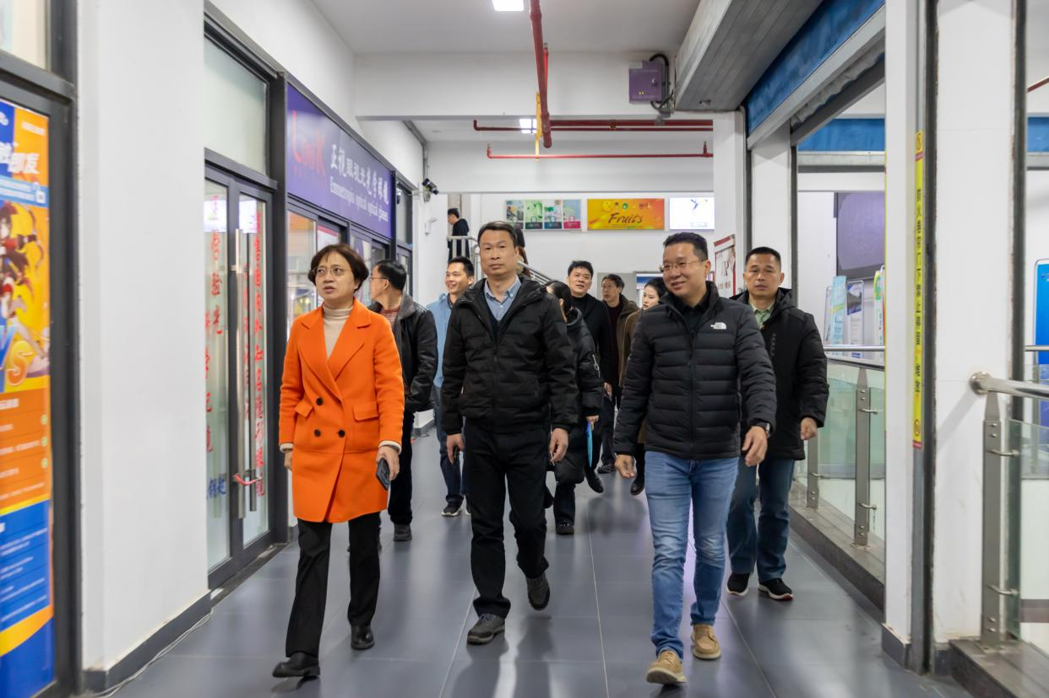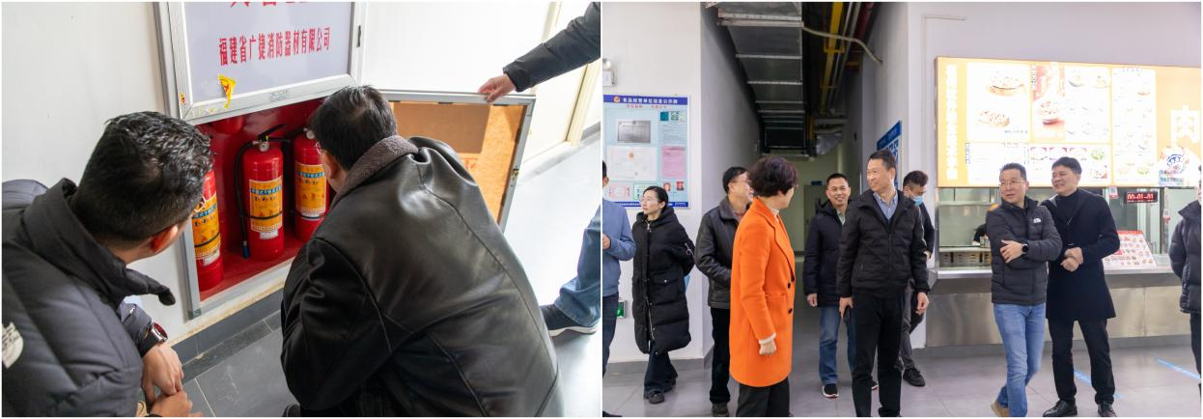

本次春季开学专项督导检查助力学校自我审视，夯实校园管理细节。我校将以本次开学督导检查为契机，持续深化细化、强化优化各项教育教学举措，全面抓好各项工作落实，促进学校平安和谐稳定发展。

**教学质量管理与科研处组织开展2023-2024学年第二学期期初教学检查**

为深化教学管理机制，及时洞察与解决教学实践中的诸多难题，教学质量管理与科研处于3月18日组织校、院两级教学督导组，开展2023-2024学年第二学期期初教学检查工作。此举旨在进一步夯实教学质量管理基础，规范教学秩序，以确保本学期的各项教学工作有序启航，踏出坚实的步伐。

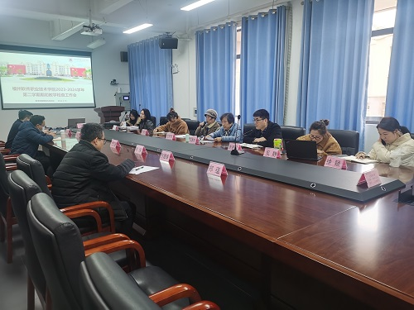

此次教学检查采用学院内部自查、学校随机抽查以及各学院（部）间相互检查的多维方式进行。

校、院两级教学督导组重点关注课程标准的制定或修订情况、开课通知表与教师教学任务书、教师课表、教师手册的填写情况、教师教学日志的记录、授课计划与教案的完成情况、各课程教学材料的编写情况、小雅平台或职教云平台的课程建设情况、课程诊断与改进情况以及相关佐证材料等方面进行周密而细致的检查。

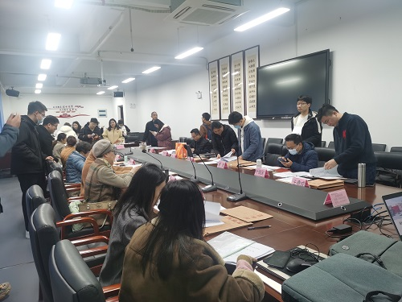

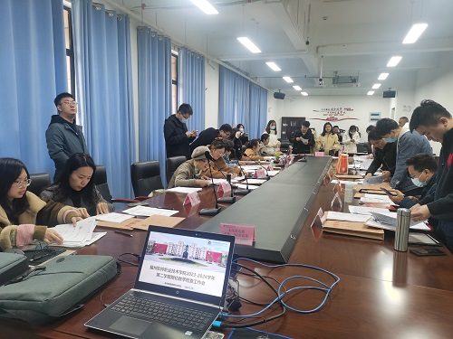

检查结果表明，除个别教师在模板使用上存在不一致之外，各项教学工作井然有序，各学院（部）教师认真践行教学管理要求，学校整体教学运行状况良好。

学校期初教学检查工作已然演化成为教学质量管理的重要环节，既是全面了解本学期教学动态、及时解决教学运行中所遇问题、确保教学进程稳健有序的关键手段。在新学期的启航中，学校誓将不懈践行立德树人之根本使命，持续深耕教育教学改革之道，全面提升人才培养品质，推动校风教风学风之塑造，为学校高质量发展助力添彩。

**喜讯 | 我校数字金融产业学院小太阳暑期社会实践队在“清澈的爱 只为中国”短视频征集活动中获奖**

近日，“青春福建”融媒体中心与福建日报·新福建客户端青春版联合主办的“清澈的爱 只为中国”短视频征集活动圆满落幕。我校小太阳暑期社会实践队从95件视频投稿中脱颖而出，荣获“三等奖”。

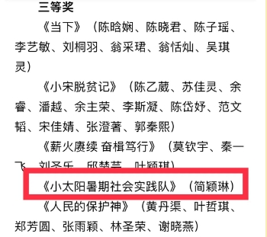

2023年小太阳暑期社会实践队13位志愿者奔赴宁德市屏南县熙岭乡开展了为期15天的“学思感悟新思想，踔厉奋进新征程”暑期三下乡社会实践活动。

小太阳暑期社会实践队（小太阳支教联盟）成立于2016年7月，是一支无偿性致力于贫困山区，组织关爱留守儿童、关注孤寡老人，开展支教助学、贫困帮扶、物资捐赠等一系列志愿服务团队。成立至今分别在福建永春湖洋中心小学、宁德市屏南县各个乡镇等地方开展公益支教活动，并取得了一定的成绩。

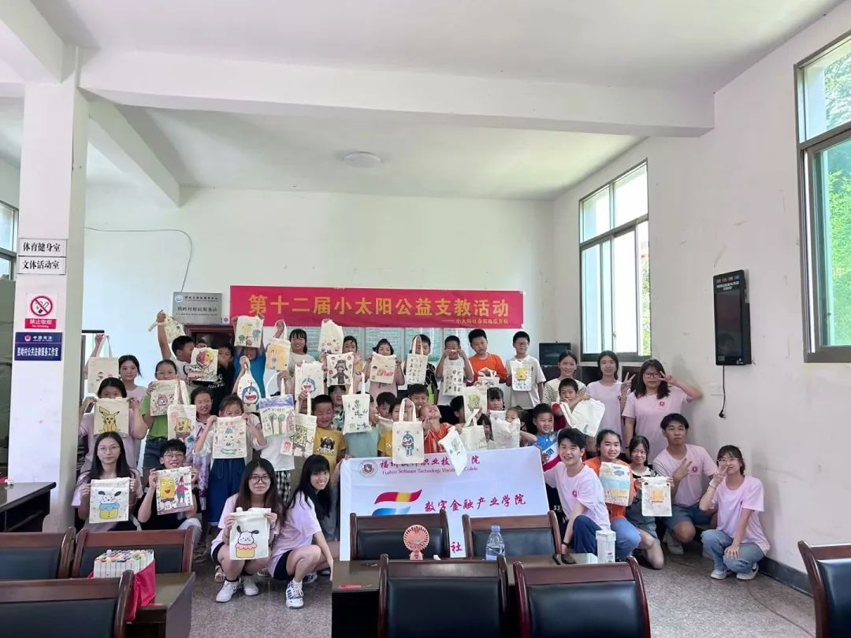

至2023年暑期已经开展了七年的公益支教活动，本期志愿服务活动形成校级新闻报道11篇、院级新闻报道31篇、县级报道1篇、县妇联报道2篇、中青校园报道一篇、孵化视频8个，低碳专项视频1个、防艾专项视频1个、确立学生实践活动基地1个，累计服务覆盖人数200人整。

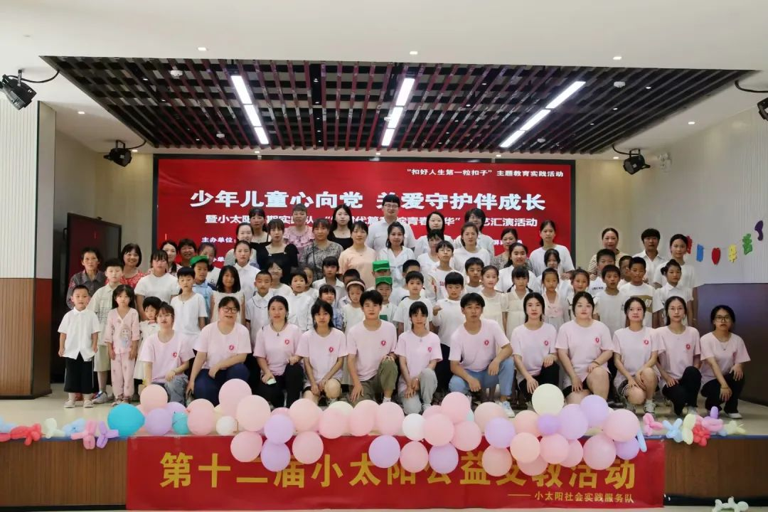

青春聚力正当时，乡村振兴谱新篇。“小太阳”们在实践的征途中汲取新知，在知行的融贯中凝聚力量，认真总结经验，继续积极投身社会实践活动，为我国发展和乡村振兴贡献自己的力量。